**《网络空间安全导论实践》报告**

题目： 缓存区攻击实验

姓名：

学院： 网络空间安全学院

专业： 网络空间安全（大类招生）

班级：

学号：

联系方式：

邮箱：

年 月 日

|  |
| --- |
| 基本信息表 |
| 题目： 缓存区攻击实验 |
| 作品类别：场景重现 |
| 作品内容摘要：本实验设计为一个黑客利用缓冲区溢出技术进行攻击。通过提供一个二进制可执行文件和部分函数的C代码。程序运行中需要用户输入正确的缓冲区内容，进行攻击，运用GDB调试工具和objdump反汇编工具，通过分析汇编代码和相应的栈帧结构，通过缓冲区溢出办法在执行了getbuf()函数返回时作攻击，使之执行指定函数。分别有Return-Oriented Programming和Code Injection Attacks，两种攻击方式。 |
| 关键词：getbuf 、**Return-Oriented Programming、 stack 、寄存器** |
| 作品提交形式：*（程序、源代码、文档、视频等）*  文档和视频 |

# 作品背景及意义

# 作品介绍

# 设计与实现方案

## 3.1 技术原理

（原理框图、软件流程、相关描述等）

通过往程序的缓冲区写超出其长度的内容，造成缓冲区的溢出，从而破坏程序的堆栈，进而运行精心准备的指令，以达到攻击的目的。

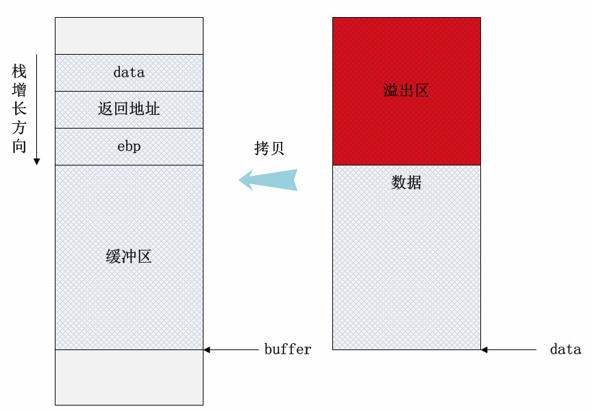

按照程序设计，比如，就是要求用户输入的数据不超过4个。

而用户在输入数据时，假设输入了16个数据，而且程序也没有对用户输入数据的多少进行检查（这种情况太常见了，windows系统本身就出过n个缓冲区溢出漏洞），就往预先分配的格子中存放，这样不仅4个分配的格子(内存)被使用了，其后相邻的12个格子中的内容都被新数据覆盖。一般情况下后面的格子是可以被当成代码执行的。

## 3.2设计与实现方案

1. VScode: 针对于编写现代[Web](https://baike.baidu.com/item/Web/150564" \t "_blank)和[云应用](https://baike.baidu.com/item/%E4%BA%91%E5%BA%94%E7%94%A8/476249" \t "_blank)的跨平台[源代码编辑器](https://baike.baidu.com/item/%E6%BA%90%E4%BB%A3%E7%A0%81%E7%BC%96%E8%BE%91%E5%99%A8/16273015" \t "_blank)，可在桌面上运行，并且可用于[Windows](https://baike.baidu.com/item/Windows/165458" \t "_blank)，[macOS](https://baike.baidu.com/item/macOS/8654551" \t "_blank)和[Linux](https://baike.baidu.com/item/Linux/27050" \t "_blank)。它具有对[JavaScript](https://baike.baidu.com/item/JavaScript/321142" \t "_blank)，[TypeScript](https://baike.baidu.com/item/TypeScript/4314718" \t "_blank)和[Node.js](https://baike.baidu.com/item/Node.js/7567977" \t "_blank)的内置支持，并具有丰富的其他语言（例如[C++](https://baike.baidu.com/item/C%2B%2B/99272" \t "_blank)，[C＃](https://baike.baidu.com/item/C%EF%BC%83/195147" \t "_blank)，[Java](https://baike.baidu.com/item/Java/85979" \t "_blank)，[Python](https://baike.baidu.com/item/Python/407313" \t "_blank)，[PHP](https://baike.baidu.com/item/PHP/9337" \t "_blank)，[Go](https://baike.baidu.com/item/Go/953521" \t "_blank)）和运行时（例如[.NET](https://baike.baidu.com/item/.NET/156737" \t "_blank)和[Unity](https://baike.baidu.com/item/Unity/10793" \t "_blank)）扩展的[生态系统](https://baike.baidu.com/item/%E7%94%9F%E6%80%81%E7%B3%BB%E7%BB%9F/457895" \t "_blank),.支持SSH，通过互联网到远程主机的安全连接以及它创新性的设计和特色帮助用户在复杂的网络环境中享受他们的工作。

2. VMWare:vmware虚拟机软件是一个“虚拟[PC](https://baike.baidu.com/item/PC/107" \t "_blank)”软件，它使你可以在一台机器上同时运行二个或更多Windows、[DOS](https://baike.baidu.com/item/DOS/32025" \t "_blank)、[LINUX](https://baike.baidu.com/item/LINUX" \t "_blank)系统。与“多启动”系统相比，VMware采用了完全不同的概念。多启动系统在一个时刻只能运行一个系统，在系统切换时需要重新启动机器

3. Linux：全称 GNU/Linux，是一种免费使用和自由传播的类 UNIX 操作系统。

4. Gcc 编译器：GCC（GNU Compiler Collection，GNU 编译器套件）是由 GNU 开发的编程语言译器。

GNU编译器套件包括 C、C++、 Objective-C、 Fortran、Java、Ada 和 Go 语言前端，也包括了这些语言的

库（如 libstdc++，libgcj 等。）

5. Objdump 命令反汇编：objdump 有点像那个快速查看之类的工具，就是以一种可阅读的格式让你更多地了解二进制文件可能带有的附加信息。

6. GDB 调试工具：GDB 是 GNU 开源组织发布的一个强大的 UNIX 下的程序调试工具。

7.Docker: Docker 是一个开源的应用容器引擎，让开发者可以打包他们的应用以及依赖包到一个可移植的[镜像](https://baike.baidu.com/item/%E9%95%9C%E5%83%8F/1574" \t "_blank)中，然后发布到任何流行的 [Linux](https://baike.baidu.com/item/Linux" \t "_blank)或[Windows](https://baike.baidu.com/item/Windows/165458" \t "_blank)操作系统的机器上，也可以实现[虚拟化](https://baike.baidu.com/item/%E8%99%9A%E6%8B%9F%E5%8C%96/547949" \t "_blank)。容器是完全使用[沙箱](https://baike.baidu.com/item/%E6%B2%99%E7%AE%B1/393318" \t "_blank)机制，相互之间不会有任何接口。

第一步搭建虚拟环境

下载docker并更改其镜像加速

在终端输入指令运行docker

然后在终端运行以下指令下载容器



Running该容器docker start 容器id

可以输入指令直接在终端操作完成缓存区攻击或者利用vscode的ssh完成实验这里我使用vscode完成，一是方便，二是可视化，三是VScode用得很多，容易上手



借用 remote ssh插件，连接到ssh的实验环境

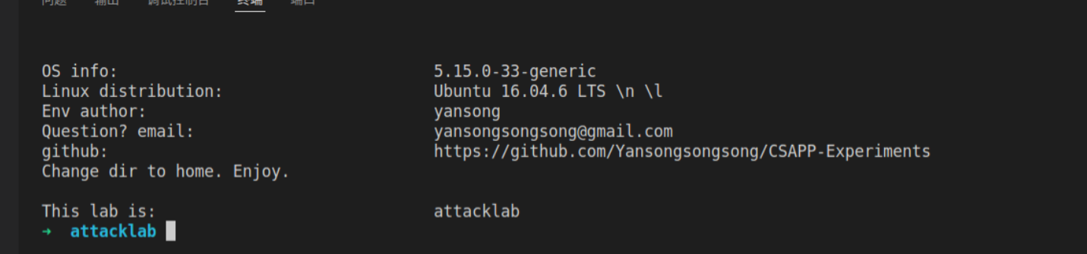

进入root/attack.lab

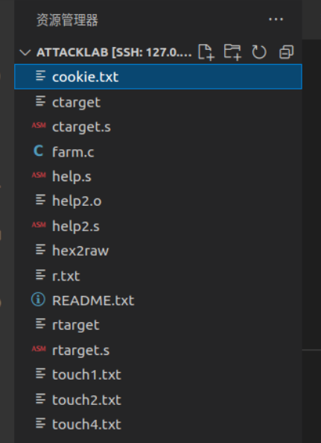

J

基础知识：

README.txt；

**ctarget：**一个容易遭受 code injection 攻击的可执行程序。

**rtarget：**一个容易遭受 return-oriented programming 攻击的可执行程序。

**cookie.txt：**一个 8 位的十六进制码，用于验证身份的唯一标识符

**hex2raw：**一个生成攻击字符串的工具.

ctarget 和 rtarget 运行时从标准输入读入字符串，这两个程序都存在缓冲区溢出漏洞。

CTARGET 和 RTARGET 都从标准输入读入一个字符串，使用 getbuf()函数实现，具体如下：

1 unsigned getbuf()

2 {

3 char buf[BUFFER\_SIZE];

4 Gets(buf);

5 return 1;

6 }

函数 Gets()类似于标准库函数 gets()，从标准输入读入一个字符串，将字符串（带 null 结束符）存储在

指定的目的地址。二者都只会简单地拷贝字节序列，无法确定目标缓冲区是否足够大以存储下读入的字符

串，因此可能会超出目标地址处分配的存储空间

基础知识：X86-64 有 16 个 64 位寄存器

- %rax 作为函数返回值使用。

- %rsp 栈指针寄存器，指向栈顶。

- %rdi，%rsi，%rdx，%rcx，%r8，%r9 用作函数参数，依次对应第 1 参数，第 2 参数……- %rbx，%rbp，%r12，%r13，%14，%15 用作数据存储，遵循被调用者使用规则。

- %r10，%r11 用作数据存储，遵循调用者使用规则。

攻击方式主要有两种**Return-Oriented Programming和Code Injection Attacks**

1. **Code Injection Attacks**
2. **Return-Oriented Programmin**

**参考MIT的csapp的attack.lab**

## 4.实现过程中遇到的问题和解决

* 汇编代码第一次接触，有相当大的难度，并且还要非常多的汇编和gdb指令需要学习，以及需要对stack以及寄存器有深入的了解。
* **解决：**我之所以选择这个题目很大程度上是因为我之前恰好也在自学csapp这门课程，刚好也在看cmu的视频进行学习，刚好有一定的了解，有些许兴趣，所以就下定决心仔细钻研汇编代码，进行学习，基本能看得汇编指令。
* Windows系统的docker软件日常出问题，为了修复docker我把电脑整蓝屏了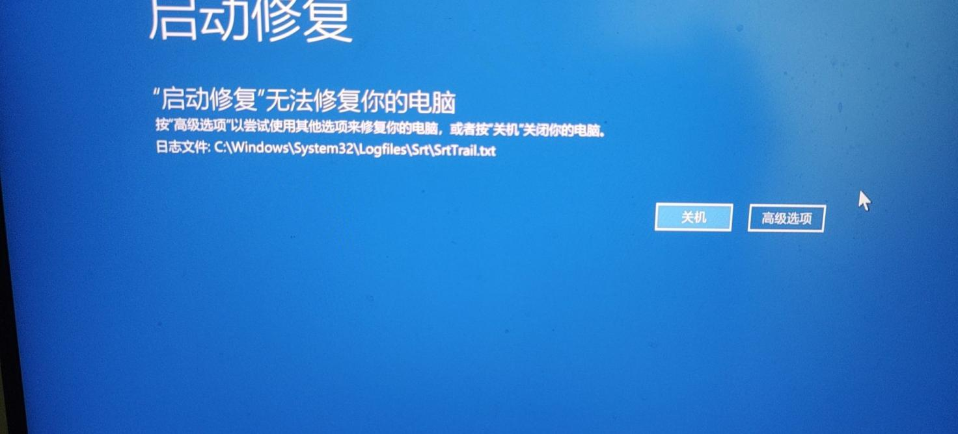
* **解决：**多亏了win11更新的自动保存，让我可以回档到上次的更新，而不用大费周章的修复，甚至去电脑店修。解决docker的问题，最后我选择在vmware的虚拟机linux上利用docker进行实验，在linux上的docker的维护，运行很好，基本没啥问题，也就需要查询，甚至写一系列的指令才能开启，下载docker，最后在实验环境在linux下进行。
* 需要看面对大段的英文文档的实验介绍（关于attack.lab）
* 解决：借助了 deepl 的文档翻译功能

## 5.结论

* 深入了解了缓存区溢出攻击的原理与方法，甚至一些防范手段
* 字节序的问题，需要对栈的增长方向以及小端法的字节序加以理解。
* ROP攻击要充分利用程序本身，而不是循规蹈矩地盲目寻找Gadgets
* 对于堆栈还有参数传递有了更深的认识，对于机器代码如何控制程序运行也更加了解
* 通过这次实验，充分加强了自身的自我探究的学习能力，在以后的学习、甚至工作上都是一次宝贵的经验。